同学们题号是混乱的，但与答案的是顺序是一样的，

知识点二

　混合物的分离与粗盐的提纯

5．下列混合物可用溶解、过滤、蒸发的操作达到分离目的的是(　　)

A．面粉与食盐的混合物

B．石灰石与泥沙的混合物

C．碘与酒精的混合物

D．泥沙与氯化钠的混合物

6．粗盐提纯实验的部分操作如图所示，其中错误的是(　　)

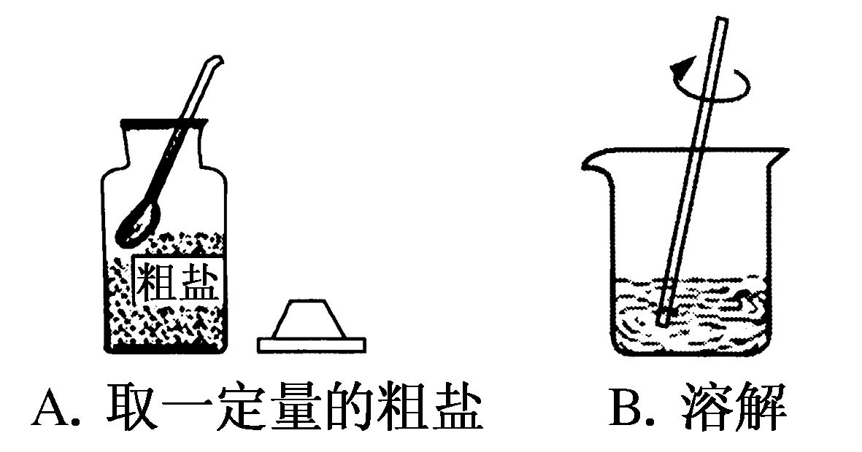

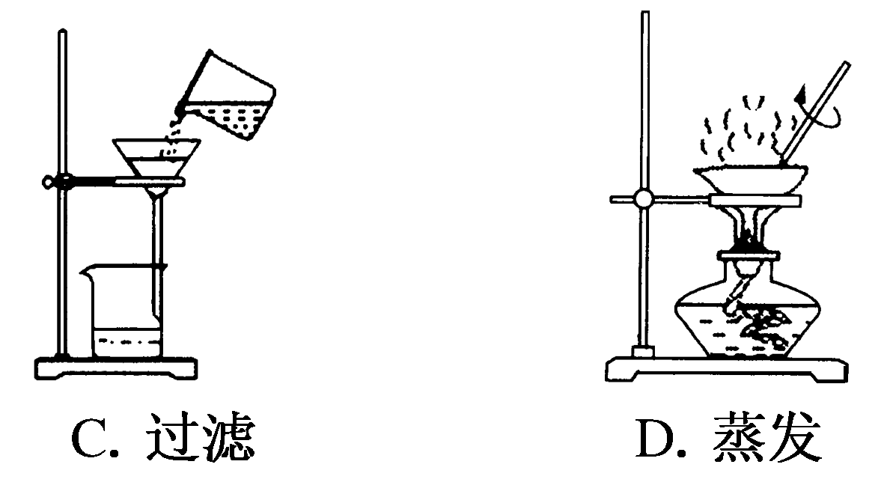

7．实验室里过滤Cu(OH)2悬浊液，发现滤出的液体仍然有浑浊。检查过滤装置，发现漏斗外壁没有水，滤纸也未出现破损或小漏洞，则造成实验失败的原因可能是(　　)

A．滤纸的边缘高出漏斗的边缘

B．滤纸与漏斗之间有气泡未被排掉

C．倾倒液体时液面高于滤纸边缘

D．过滤时玻璃棒靠在一层滤纸一侧

8．氯化钠是生活必需品，也是重要的化工原料。提纯含少量泥沙的粗盐，一般经过以下操作流程：

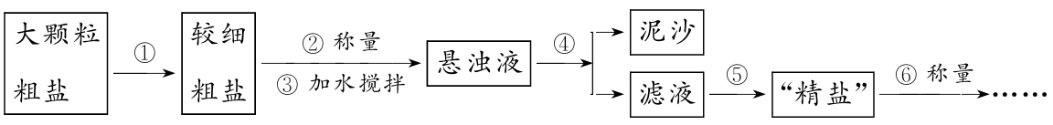

(1)操作①中必须用到的一种仪器是________(填序号)。

A．研钵 B．量筒

C．烧杯 D．试管

(2)操作⑤中除用到铁架台(带铁圈)、酒精灯、玻璃棒、坩埚钳外，还需要用到的仪器是________。

(3)实验结束后称量获得的“精盐”，并计算“精盐”的制得率，发现制得率较低，其可能原因是________(填序号)。

A．粗盐没有全部溶解即过滤

B．蒸发时液滴飞溅剧烈

C．蒸发后所得“精盐”很潮湿

D．蒸发皿上粘有的“精盐”没有全部转移到称量纸上

(4)小明查阅相关资料得知：粗盐中除含泥沙等不溶性杂质外，还含有少量的MgCl2、CaCl2等可溶性杂质。为了得到较纯净的氯化钠，小明将上述流程图中操作⑤得到的“精盐”又作了如下处理(假定杂质只有MgCl2、CaCl2两种)。

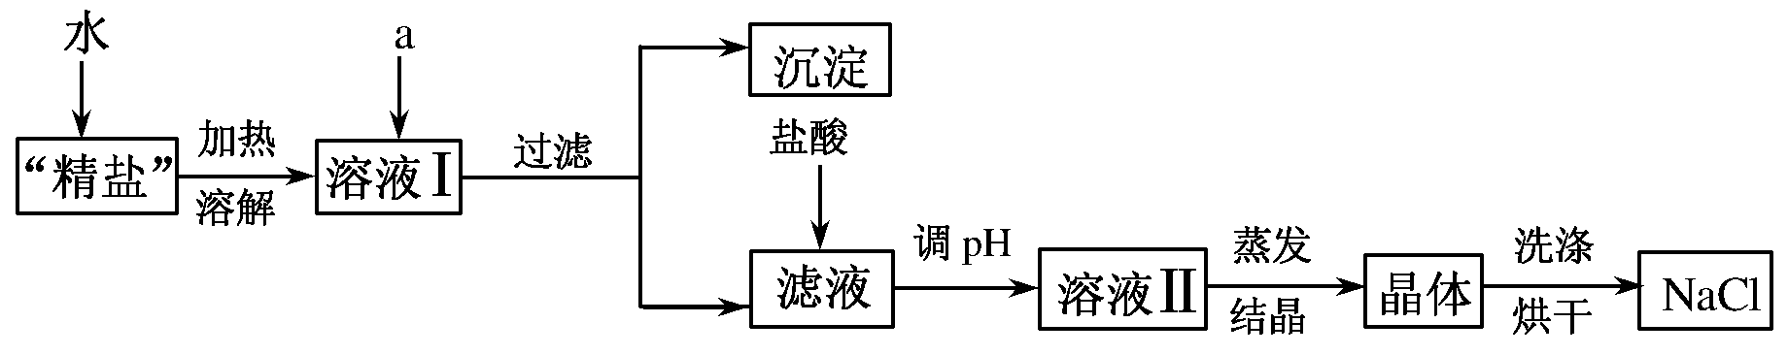

①提供的试剂：Na2CO3溶液、K2CO3溶液、NaOH溶液、KOH溶液、饱和NaCl溶液。

从提供的试剂中选出a所代表的试剂是________、________。

②在滤液中加盐酸的作用是________________________、_________(用化学方程式表示)。

2．下列各组物质不能用蒸馏法分离的是(　　)

A．水和乙醇

B．乙二醇(沸点197.3℃)和乙酸(沸点117.9℃)

C．氯化钠溶液和碳酸钙

D．碘和四氯化碳

3．现有三组实验：①除去混在植物油中的水；②将海水制成淡水；③用酒精浸泡中草药提取其中的有效成分。上述分离方法依次是(　　)

A．分液、萃取、蒸馏 B．萃取、蒸馏、分液

C．分液、蒸馏、萃取 D．蒸馏、萃取、分液

4．下图为实验室制取蒸馏水的装置示意图，根据图示回答下列问题：

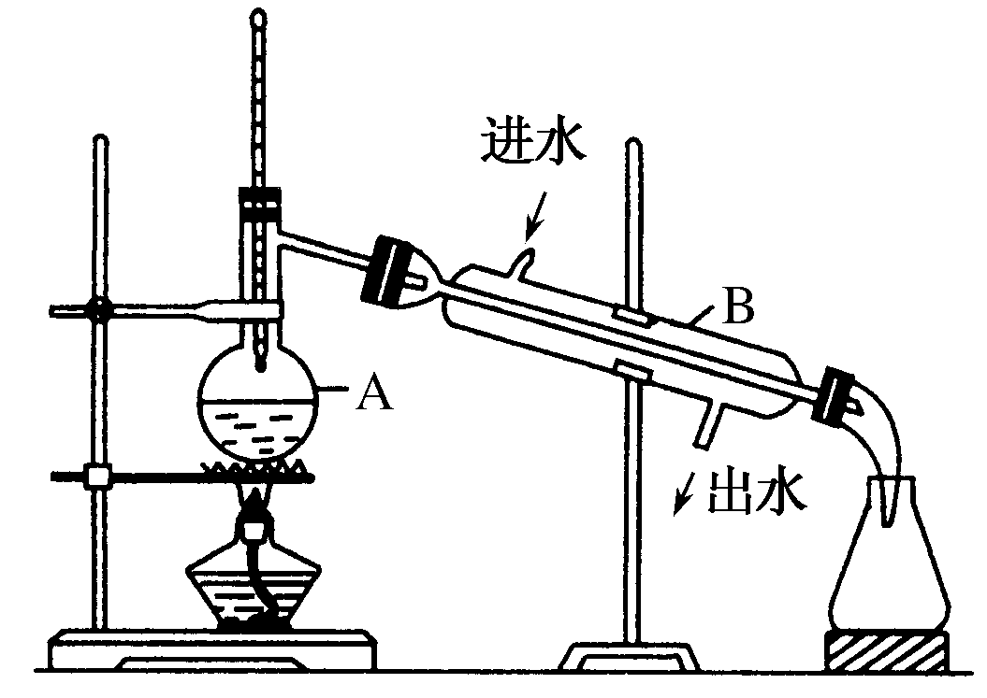

(1)图中有两处明显的错误是：

①__________________________________________________________；

②______________________________________________________。

(2)A仪器的名称是________，B仪器的名称是________。

(3)实验时A中除加入少量自来水外，还需要加入少量的________，其作用是________。

(4)阅读、分析下列两个材料：

材料一

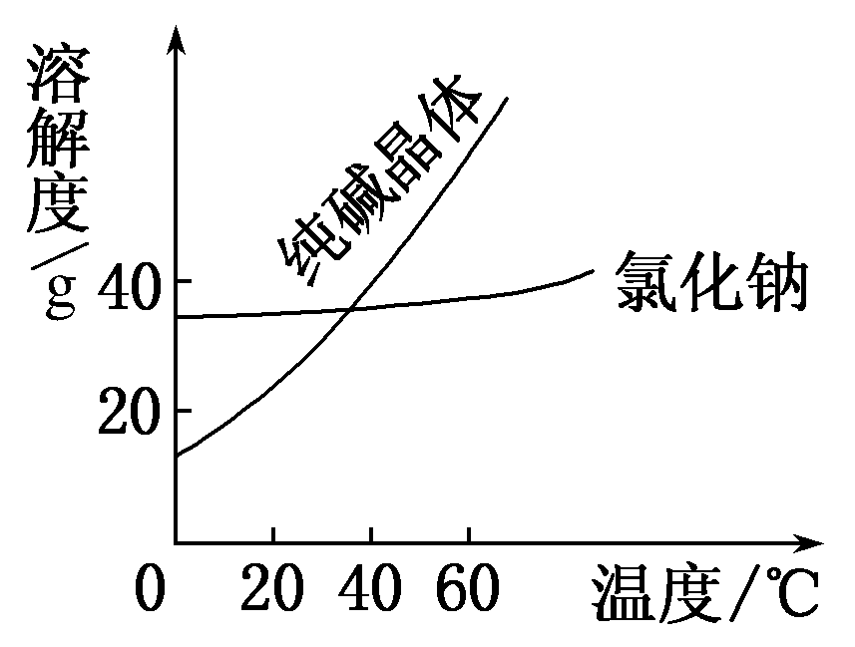

材料二

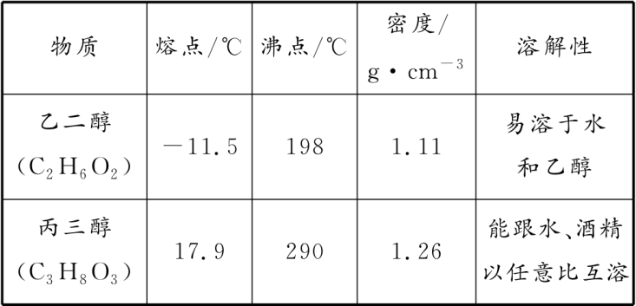

回答下列问题(填序号)：

A．蒸馏法

B．萃取法

C．“溶解、结晶、过滤”的方法

D．分液法

将纯碱从氯化钠和纯碱的混合物中分离出来，最好应用________；将乙二醇和丙三醇相互分离的最佳方法是_______________________________________。

知识点二

　萃取和分液

5．以下实验装置一般不用于分离物质的是(　　)

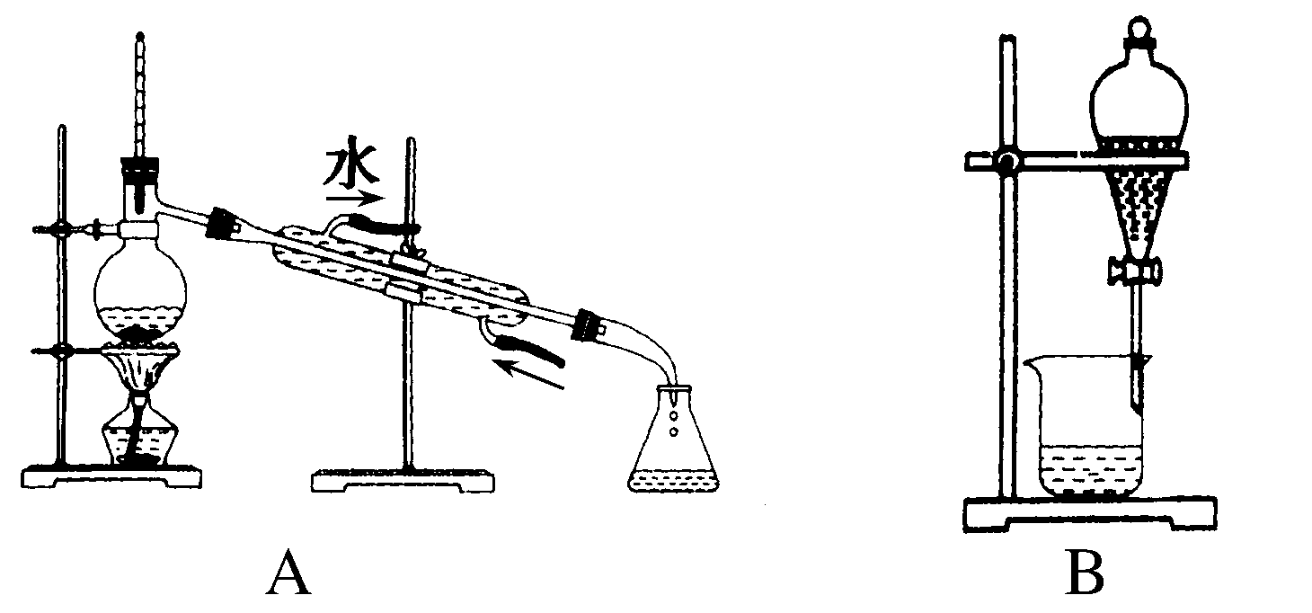

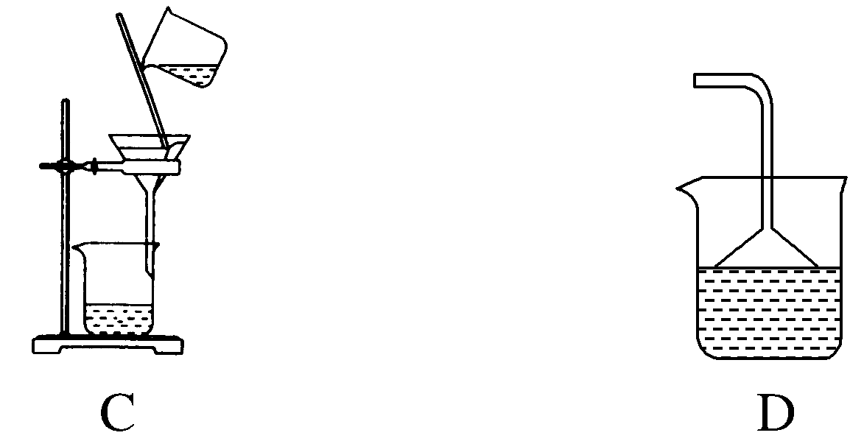

6．下列实验操作中正确的是(　　)

A. 蒸发操作时，应使混合物中的水分完全蒸干后，才能停止加热

B. 蒸馏操作时，应使温度计水银球靠近蒸馏烧瓶支管口处

C. 分液操作时，分液漏斗中的下层液体从下口放出后，再将上层液体从下口放到另一个烧杯中

D. 萃取操作时，应选择有机萃取剂，且萃取剂的密度必须比水大

7．在从碘水中萃取碘的实验中，下列说法正确的是(　　)

A．萃取剂要求不溶于水，且比水更容易使碘溶解

B．注入碘水和萃取剂，倒转分液漏斗反复用力振荡后立即分液

C．萃取操作时，应选择有机萃取剂，且萃取剂的密度必须比水大

D．实验室如果没有四氯化碳，可以用酒精代替

8．下列说法正确的是(　　)

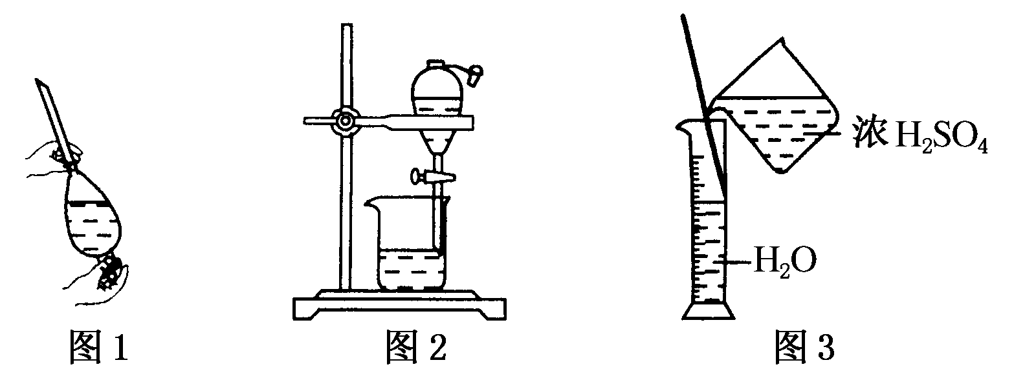

A．萃取操作时，振荡过程中需要放气，放气是通过打开分液漏斗上口的玻璃塞进行的

B．可以采用蒸发浓缩、冷却结晶的方法从硝酸钾溶液中获得硝酸钾晶体

C．将乙醇与水分离，如图1、图2操作

D．稀释浓H2SO4，如图3操作

9．有人设计了一套实验分馏原油的五个步骤：

①将蒸馏烧瓶固定在铁架台上，在蒸馏烧瓶上塞好带温度计的橡皮塞。

②连接好冷凝管，把冷凝管固定在铁架台上，将冷凝管进水口的橡皮管的另一端和水龙头连接，将和出水口相接的橡皮管的另一端放在水槽中。

③把酒精灯放在铁架台上，根据酒精灯高度确定铁圈的高度，放好石棉网。

④向蒸馏烧瓶中放入几片碎瓷片，再用漏斗向烧瓶中加入原油，塞好带温度计的橡皮塞，把连接器连接在冷凝器的末端，并伸入接收装置(如锥形瓶)中。

⑤检查气密性(利用给固定装置微热的方法)。

请完成以下题目：

(1)上述实验正确的操作顺序是______________(填序号)。

(2)所用的主要仪器有____________________。

(3)冷凝管里水流的方向与蒸气的流向________(填“相同”或“相反”)。

(4)温度计的水银球应放在________________的位置，以测量________的温度。

(5)蒸馏烧瓶中放几片碎瓷片的目的是________。

15．将3.22 g芒硝(Na2SO4·10H2O)溶于水中，要使每100个水分子中溶有1个Na＋，则需水的质量为________。

10．已知0.25 mol CH4中所含原子数为*a*，则阿伏加德罗常数可表示为(　　)

A. mol－1 B．4*a* mol－1

C．*a* mol－1 D.*a* mol－1

11．(双选)某氯原子的质量为*a* g，12C原子的质量为*b* g。用*N*A表示阿伏加德罗常数。下列说法中不正确的是(　　)

A．由该氯原子构成氯分子的相对分子质量为

B．*m* g该氯原子的物质的量为 mol

C．*n* g该氯原子所含的电子数为

D．1 mol该氯原子的质量为*aN*A g

12．现有A、B、C三种化合物，各取40 g相混合，完全反应后，得到18.0 g B、49.0 g C，还有D生成，已知D的相对分子质量为106。现将22.0 g A和11.0 g B反应，能生成D的物质的量为(　　)

A．1.00 mol B．0.500 mol

C．0.275 mol D．0.250 mol

知识点二　阿伏加德罗定律及推论

6．下列说法正确的是(　　)

A．常温常压下，11.2 L N2为0.5 mol

B．标准状况下，22.4 L H2和O2的混合气体所含分子数为*N*A

C．标准状况下，18 g H2O的体积是22.4 L

D．1 mol SO2的体积一定为22.4 L

7．在两个容积相同的容器中，一个盛有HCl气体，另一个盛有H2和Cl2的混合气体。在同温同压下，两容器内的气体一定具有相同的(　　)

A．原子数 B．密度

C．质量 D．质子数

8．下列各组物质中，所含分子数一定相同的是(　　)

A．1 g H2和8 g O2

B．0.1 mol HCl和2.24 L He

C．150 ℃，1.01×105 Pa时，18 L H2O和18 L CO2

D．常温常压下，28 g CO和6.02×1022个CO分子

9．标准状况下有：①6.72 L甲烷；②3.01×1023个氯化氢分子；③13.6 g硫化氢；④0.2 mol氨气。下列对这四种气体的关系从小到大表示不正确的是(　　)

A．体积：④<①<②<③

B．密度：①<④<③<②

C．质量：④<①<③<②

D．氢原子数：②<④<③<①

10．在同温、同压下，某集气瓶充满O2时质量为116 g，充满CO2时质量为122 g，充满气体X时质量为114 g。则X的相对分子质量为(　　)

A．28　　B．60　　C．32　　D．44

17．(1)在标准状况下，CO和CO2的混合气体共39.2 L，质量为61 g。则两种气体的物质的量之和为________mol。其中CO2为________mol，CO占总体积的________**%**。

(2)448 mL某气体在标准状况下的质量为1.28 g，则该气体的相对分子质量为________。

7．(双选)下列条件下，两种气体所含原子数一定相同的是(　　)

A．同质量、不同密度的N2和CO

B．同温度、同体积的H2和N2

C．同体积、同密度的C2H4和C3H6

D．同压强、同体积的N2O和CO2

8．设*N*A表示阿伏加德罗常数的值，下列说法正确的是(　　)

A．1 mol H2和O2的混合气体中，含有的原子数为2*N*A

B．27 g Al与足量盐酸充分反应，生成的H2分子数为*N*A

C．常温常压下，22.4 L氯气所含原子数为2*N*A

D．标准状况下，22.4 L蒸馏水所含分子数为*N*A

9．在三个体积相同的密闭容器中分别充入Ne、H2、O2三种气体，当它们的温度和密度都相同时，这三种气体的压强(*p*)从大到小的顺序是(　　)

A．*p*(Ne)>*p*(H2)>*p*(O2)

B．*p*(O2)>*p*(Ne)>*p*(H2)

C．*p*(H2)>*p*(O2)>*p*(Ne)

D．*p*(H2)>*p*(Ne)>*p*(O2)

10．标准状况下，体积为1 L的密闭容器中恰好可盛放*n*个N2分子和*m*个H2分子，则阿伏加德罗常数的值可近似表示为(　　)

A．22.4(*m*＋*n*)

B．22.4×6.02×1023(*m*＋*n*)

C．*m*＋*n*

D．22.4(*m*＋*n*)/(6.02×1023)

8．实验室欲配制0.5 mol·L－1的NaOH溶液500 mL。

(1)配制溶液时，一般可以分为以下几个步骤：

①称量　②计算　③溶解　④摇匀

⑤转移　⑥洗涤　⑦定容　⑧冷却

其正确的操作顺序为___________________________________________。

(2)某同学欲称量固体NaOH的质量，他先用托盘天平称量烧杯的质量，天平平衡后的状态如下图所示，由图中可以看出，该同学在操作时的一个错误是________，烧杯的实际质量为________。

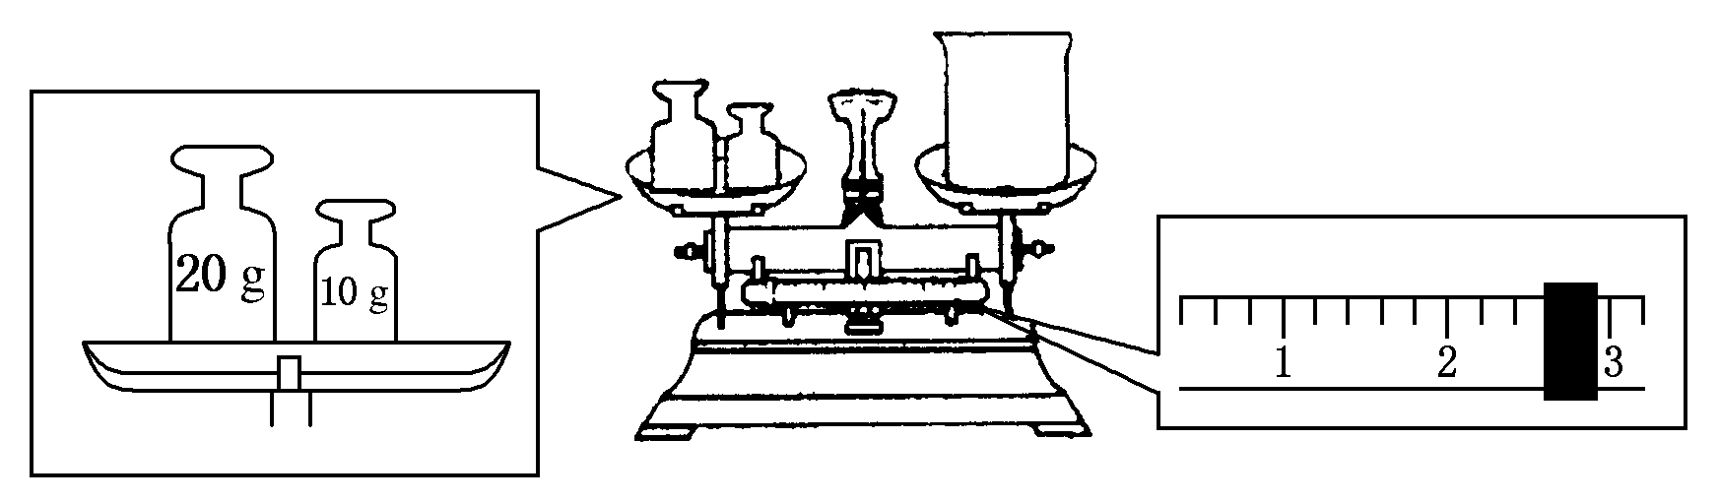

(3)使用容量瓶前必须进行的一步操作是________。

(4)在配制过程中，其他操作都是正确的，下列操作会引起实验结果偏高的是________。

①没有洗涤烧杯和玻璃棒

②转移溶液时不慎有少量液体洒到容量瓶外面

③容量瓶不干燥，含有少量蒸馏水

④定容时俯视刻度线

⑤定容时仰视刻度线

⑥定容后塞上瓶塞反复摇匀，静置，液面低于刻度线，再加水至刻度线

知识点三　溶液的稀释规律及电荷守恒规律

9．(双选)设*N*A表示阿伏加德罗常数的值，下列关于0.2 mol·L－1的Ba(NO3)2溶液的说法中不正确的是(　　)

A．2 L溶液中的阴、阳两种离子总数为0.8*N*A

B．500 mL溶液中NO的浓度为0.2 mol·L－1

C．500 mL溶液中Ba2＋的浓度为0.2 mol·L－1

D．500 mL溶液中NO的数目为0.2*N*A

10．将190 g MgCl2溶于水配制成1 L溶液。

(1)该溶液中MgCl2的物质的量浓度为________，溶液中Cl－的物质的量浓度为________。

(2)配制1 mol·L－1的MgCl2溶液500 mL，需该溶液的体积为________。

(3)向(2)中500 mL溶液中再通入一定量的HCl气体后，溶液中Cl－的物质的量浓度为3 mol·L－1(假设溶液体积不变)，则溶液中H＋的物质的量浓度为________，通入HCl气体的体积(标准状况下)为________。

11．常温下，在27.5 g水中溶解12.5 g CuSO4·5H2O，溶液恰好达到饱和，该溶液的密度为2.0 g/cm3。求：

(1)该溶液中阴、阳离子的总物质的量；

(2)该溶液中CuSO4的物质的量浓度；

(3)取20.0 mL该溶液，配成物质的量浓度为1.0 mol/L的稀溶液，则稀释后溶液的体积是多少毫升？

12．将250 mL密度1.31 g/cm3、质量分数为15%的硫酸与适量的铁屑充分反应，计算：

(1)此硫酸溶液中H2SO4的物质的量浓度；

(2)生成的H2的体积(标况)；

(3)将生成的FeSO4配成400 mL溶液，此溶液中Fe2＋的物质的量浓度。

3．*V* L K2SO4溶液中，含有K＋ *m* g，则溶液中SO的物质的量浓度为(　　)

A. mol·L－1 B. mol·L－1

C. mol·L－1 D. mol·L－1

4．若以*w*1和*w*2分别表示物质的量浓度为*c*1 mol·L－1和*c*2 mol·L－1 H2SO4溶液的质量分数，且2*w*1＝*w*2，则下列推断正确的是(　　)

A．2*c*1＝*c*2 B．2*c*2＝*c*1

C．*c*2>2*c*1 D．*c*1<*c*2<2*c*1

5．下列说法正确的是(　　)

A．1 L水中溶解1 mol NaCl所形成溶液的物质的量浓度为1 mol·L－1

B．标准状况下，22.4 L HCl溶于1 L水中形成的溶液的体积为1 L

C．标准状况下，将33.6 L HCl溶于水形成1 L溶液，其物质的量浓度是1.5 mol·L－1

D．1 mol CaCl2溶于水形成1 L溶液，所得溶液中*c*(Cl－)等于1 mol·L－1

6．*V* mL Al2(SO4)3溶液中含Al3＋ *a* g，取 mL溶液稀释到4*V* mL，则稀释后该溶液中SO的物质的量浓度是(　　)

A. mol/L B. mol/L

C. mol/L D. mol/L

9．将溶质的质量分数为14**%**的KOH溶液加热蒸发掉100 g水后，得到溶质的质量分数为28**%**的溶液80 mL，此时溶液的物质的量浓度为(　　)

A．5 mol/L B．6.25 mol/L

C．7 mol/L D．6.75 mol/L

10．某溶液中含有四种离子，已知其中三种离子Na＋、Mg2＋、NO的物质的量浓度分别为0.2 mol·L－1，0.1 mol·L－1，0.1 mol·L－1，则溶液中另一离子及其物质的量浓度可能是(　　)

A．SO　0.1 mol·L－1 B．Al3＋　0.2 mol·L－1

C．Cl－　0.3 mol·L－1 D．K＋　0.4 mol·L－1